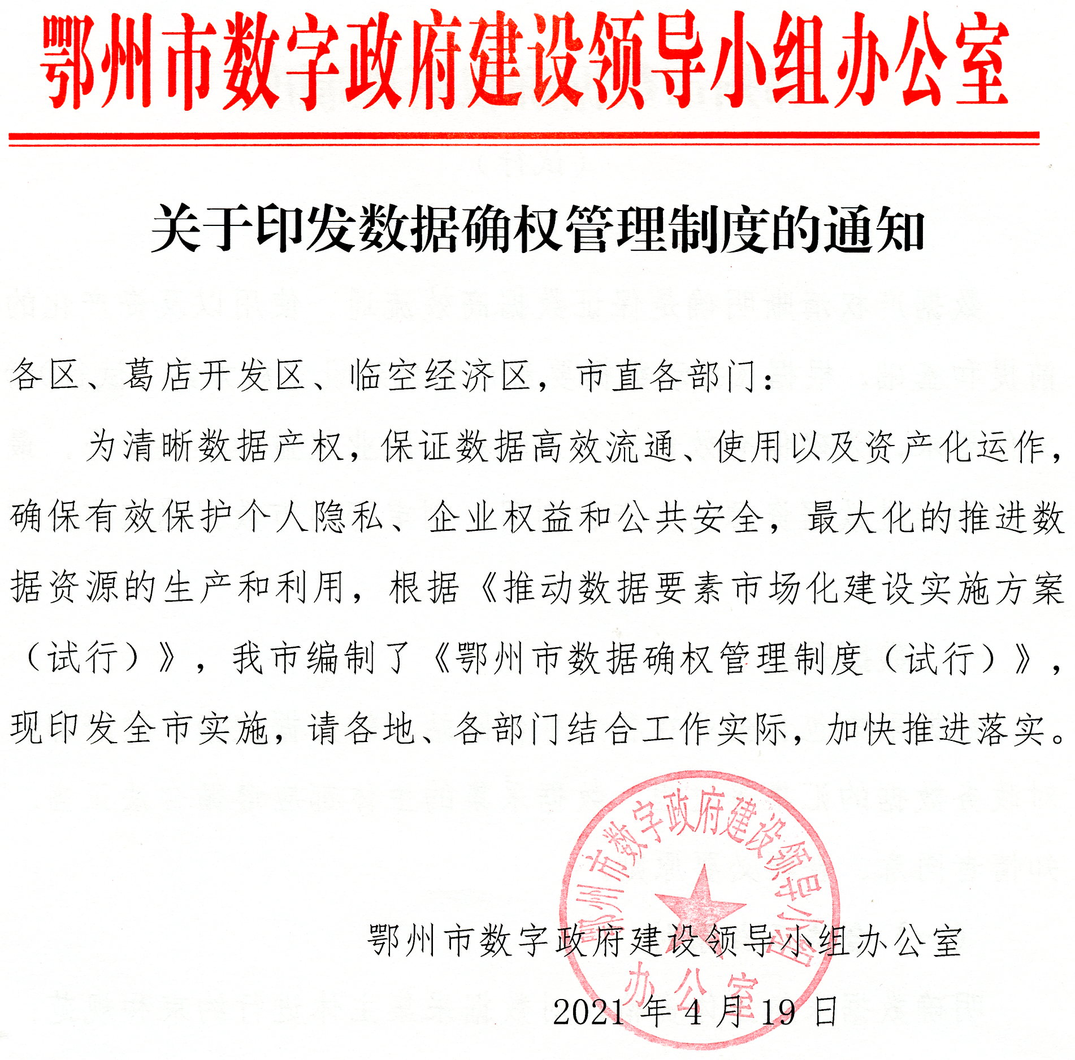

鄂州市数据确权管理制度

（试行）

数据产权清晰明确是保证数据高效流通、使用以及资产化的前提和基础，根据《推动数据要素市场化建设实施方案（试行）》文件要求，为确保有效保护个人隐私、企业权益和公共安全，最大化的推进数据资源的生产和利用，制定鄂州市数据确权有关制度。
一、数据采集
数据采集包含企业在各大平台网站上的数据挖掘、政府部门对政务数据的汇集等过程，数据采集的主体都应遵循合法正当、知情者同意、合理必要原则。
（一）合法正当原则
明确数据采集主体资格，对数据采集主体进行约束和规范；明确采集数据的性质和范围，规范后续数据的储存、保密、应用；采集数据的过程要正当合法，符合相关政策规定。
（二）知情者同意原则
1、数据采集告知内容清晰明了。告知的形式应当显著明了，重点关键内容要醒目，应避免采取专业度过高的术语。
2、数据采集目的清晰描述。详细告知采集本身、采集后续应用目的、采集不确定性和风险隐患等。对存在的隐患风险加以提示，杜绝刻意隐瞒关键信息避免被采集拒绝授权。
（三）合理必要原则
数据采集应当确保采集的必要性，避免过分采集或循环采集，造成数据浪费。
二、数据确权主体
在现有法律法规体系下，有关司法部门通过立法或者司法解释，明确数据的创造者、采集者、应用者在数据的不同阶段和形态的数据权属关系，并及时公示，在公示期间对数据权属关系存在异议的应组织相关专家共同确认。
三、明确数据权利性质
（一）数据人身权
所有数据都是以原始数据为基础,而原始数据一般都是因用户个人行为而产生的,囊括了众多个人隐私信息,此外其他组织机构获取并形成数据库的数据主要也是个人数据,所以数据权利具有人格权属性。数据人身权主要包括数据知情同意权、数据保密权、数据修正权、数据删除权。
1、数据知情同意权。数据主体有权知悉与同意数据经营者收集、处理和使用自己数据的目的、方式和范围。
2、数据保密权。数据主体有要求数据经营者保护其敏感信息不被泄露而采取相应保密措施的权利。
3、数据修正权。数据主体有要求数据经营者依据客观情况及时补充、修改、完善其个体数据,以维护其个体数据真实性、完整性和全面性的权利。
4、数据删除权。数据源体有要求违反规定或约定收集、处理、使用其个体数据的数据经营者删除其个体数据的权利。
（二）数据财产权
用户基于个人信息所享有的财产权主要是指数据所有权,即用户基于对个人信息的所有而享有的对数据进行运用和收益的权利。
四、结合数据的多重属性分别确权
（一）区分数据权利主体分别确权
1、个人享有个人数据权。个人数据涉及的范围较为宽泛,大到个人消费数据等社会行为轨迹,小到个人年龄、体重、身高等生理状态。数据主体个人享有个人数据所有权,其他主体在获取、使用以及交易数据过程中必须征得数据主体的同意。
2、企业享有去个人化数据的所有权。在个人数据上进行加工处理后，切断了与特定原始数据主体之间的联系并且无法再次识别后的数据应该归企业所有。
3、公共数据归属于政府。政府在履行公共管理职能和提供公共服务阶段所收集到的公共数据，应该归属于政府，由政府主导公共数据的开发利用，释放公共数据的价值，带动传统产业的升级更新。
（二）区分数据内容产生方式分别确权
1、原始数据。没有经过加工处理的初始数据应该归该数据的生产者所有，其他数据主体在收集、应用、出售过程中都必须征得其许可。通过用户协议的方式将个人数据授权给其他主体或者平台使用原始数据的所有权归属并不因为授权而转移，只要数据未进行匿名加工处理，数据主体始终是其所有权归属人。
2、衍生数据。数据控制者通过技术手段在收集到的原始数据的基础上进行清洗、匿名 加工等处理后，再经过系统计算筛选整理，通过整合加工等手段处理后所产生的数据的权利应该归于数据控制者所有。数据控制者应该对匿名化技术标准要求进行严格规定，并对隐私安全风险进行风险评估，避免因数据经过更新升级和加工后原有效果可能被消除，个人信息会出现再次被识别滥用的危害。
（三）区分数据发展阶段分别确权
数据的发展阶段，可以分成数据挖掘阶段、数据存储、分析阶段和数据应用阶段。数据挖掘阶段，数据挖掘者享有该阶段数据的归属权；数据存储、分析阶段，该阶段的数据权利依据契约进行产权确认；数据应用阶段，该阶段数据界定为公共产权，归全体社会成员所有，应避免由于私有化造成数据垄断现象，阻碍数据的自由流动。

